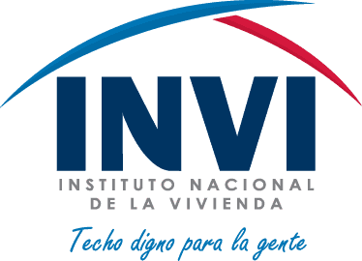
INSTITUTO NACIONAL DE LA VIVIENDA

ESTADÍSTICAS INSTITUCIONALES
JULIO-SEPTIEMBRE AÑO 2017

OCTUBRE 2017

INSTITUTO NACIONAL DE LA VIVIENDA
Gerencia de Planificación y Desarrollo

ESTADÍSTICAS INSTITUCIONALES PERIODO JULIO-SEPTIEMBRE AÑO 2017

Principales Logros durante el periodo Julio- Septiembre
Año 2017

1.- Ejecutorias Según Resultados por Programa:

- Viviendas construidas completas: 158

- Viviendas reparadas por componentes (techo, paredes): 451

- Cambio de pisos de tierra por pisos de cemento: 69
- Unidades de Servicios Sanitarios Instalados: 59
2.- Personas Beneficiadas
737 familias de ingresos bajos beneficiadas, equivalentes a 2,580 personas.

Preparado por:
Lic. María C. Berroa
Gerencia de Planificación y Desarrollo

